2020 ОНЫ 5 ДУГААР САРЫН АЖЛЫН ТАЙЛАН
2020.05.22. Жаргалант
“ Зөв дадал – Ногоон ирээдүй ” аяны хүрээнд бүх нийтээр мод тарих өдрийг угтаж мод тарих хялбаршуулсан гарын авлагыг бэлтгэж айл өрхүүдэд тараах ажлыг багийн Засаг дарга нартай хамтран хийж гүйцэтгэснээс гадна АБОАЖ-ын газраас “Хандлагаа өөрчилье” ажлын хүрээнд өрх бүр хашаандаа 2 ширхэг мод тарих зөвлөмж, уриалга, ой хээрийн түймрээс урьдчилан сэргийлэх сэрэмжлүүлэгийг иргэн, аж ахуй нэгж, байгууллагуудад хүргэх, сурта лчилах ажлыг зохион байгуулж 137 иргэнээр гарын үсэг зурууллаа. 2 аж ахуй нэгж, байгууллага, 16 иргэн 458 ширхэг жимс жимсгэнэ, 300 ширхэг гоёлын мод, 6 ширхэг улиас мод тарилаа.
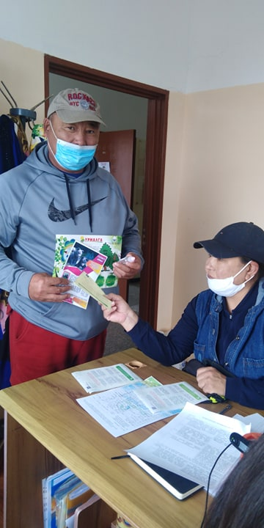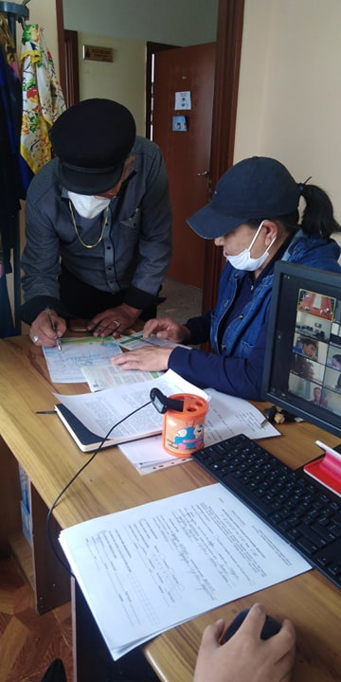
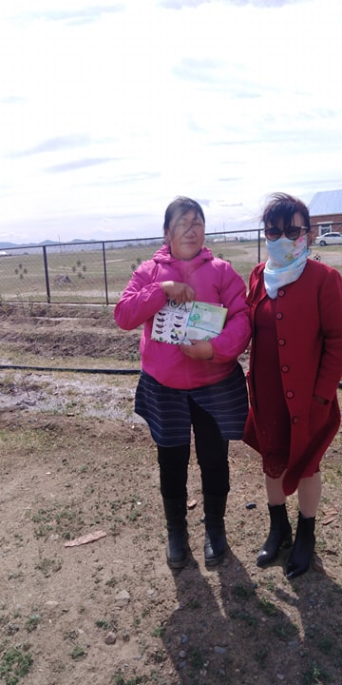
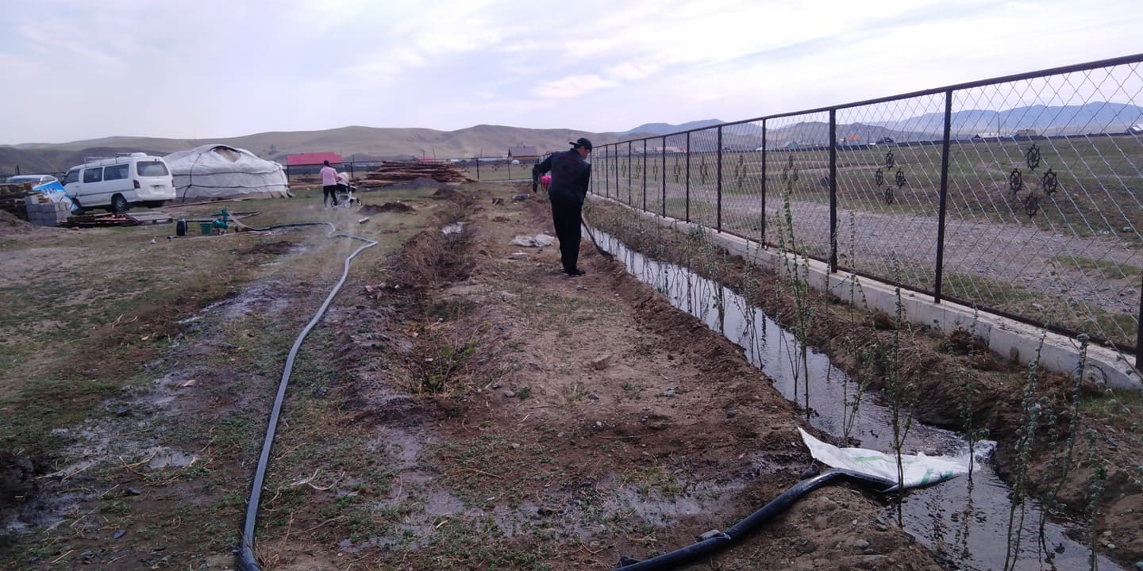
ЗДТГазрын ажилчид нийтийн эзэмшлийн гудамж талбайд тариалагдсан модны хашааг засварлан янзалж, шинээр худаг гарган усалгааны ажлууд хийгдлээ.

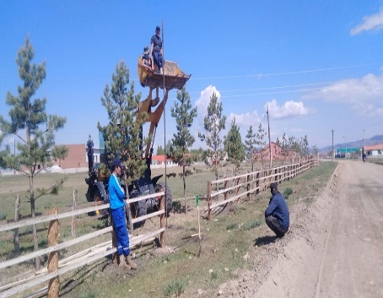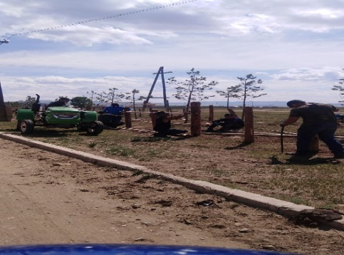

УБ хот руу тээвэрлэж байгаа мод, модон материал болон ойгоос мод шилжүүлэн суулгах нарс модны гарал үүслийг хянан ажиллаж байна
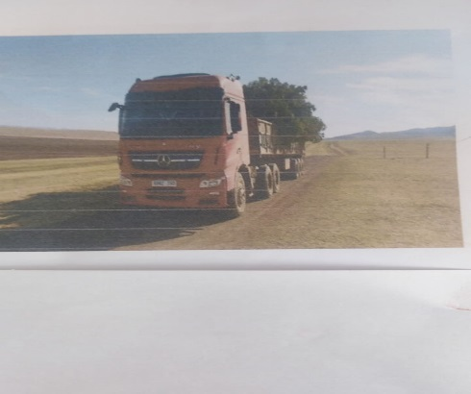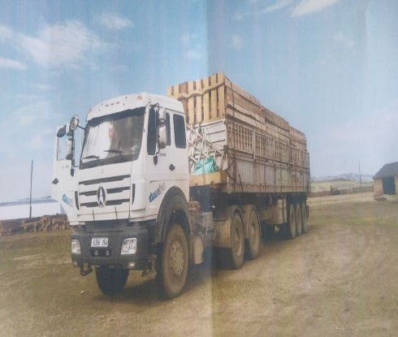

5-р сарын байдлаар хог хаягдлын төлбөр хураамж 2066,0 төгрөг, ойгоос 135,0 төгрөг, ТТАМ-аас 405,0 төгрөг төвлөрсөн байна.
Сум орон нутгийн хэмжээнд: Ой, хээрийн түймрээс урьдчилан сэргийлэх ухуулга, сурталчилгаа хийж гамшиг ослын үед байгууллага, аж ахуйн нэгж, иргэдийн бэлтгэл бэлэн байдлыг хангуулан хөдөлгөөнд эргүүлийн үүрэг хариуцлагыг өндөржүүлж, түймрийн багаж хэрэгсэл бэлтгүүлэх ажлыг багийн Засаг дарга, цагдаа, ой нөхөрлөл, малчны бүлгүүдтэй хамтран ажиллаж 200 гаруй иргэдэд ой хээрийн түймэрээс урьдчилан сэргийлэх санамж зөвлөмж хүргүүлж гарын үсэг зуруулан ажиллаж байна.
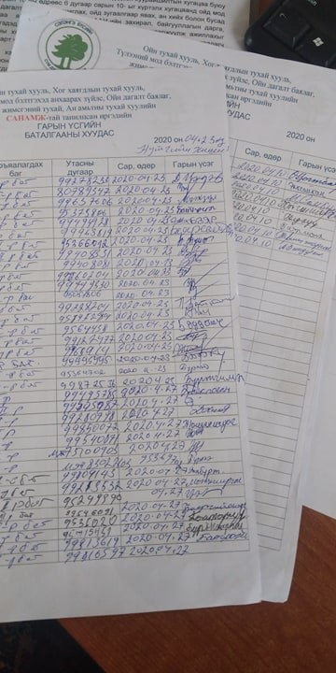

БАЙГАЛЬ ОРЧНЫ ХЯНАЛТЫН УЛСЫН БАЙЦААГЧ О.ЭРДЭНЭЧИМЭГ

